中國文化大學112學年度微學分課程 成果紀錄表
申請系/組 | 史學系
課程名稱 | USR-Hub 「草山情、人文風」微學分課程—陽明山火山地形的利用
課程內容  （活動內容簡述/執行成效） | 主辦單位： 史學系  課程日期：2023年11月15日  課程地點：圖書館二樓六號討論室  授課教師： 陳立文  授課講師： 劉佳玫  鐘點規劃 (學分/時數): 0.1/2小時  參與人數： 9 人（教師 2 人、助理 1 人、學生 6 人）  課程內容：劉佳玫老師是本校地質系助理教授，上一次在陽明山文化館舍志工訓練活動中，講述這一主題，獲得全體志工的好評，因此陳館長特別邀請她到微學分課程中做一次分享，果然獲得同學熱烈的回響。在課程中劉老師說明了火山岩地質的特色與形成過程，並分享了許多陽明山各區域不同的地質景觀，還特別用本校圖書館二樓的LED牆跟同學說明，讓同學覺得收穫多多。  執行成效：雖然本次課程參加同學人數較少，但劉老師深入簡出的介紹了陽明山火山地質的特色，不僅用照片和實物導引大家深入認識，並且介紹了許多文大地理科系與陽明山公園管理處的合作案件，讓同學深感興趣，紛紛表示地理比歷史更貼近生活。
活動照片 | 活動照片 | 活動照片內容說明(每張20字內)
 | 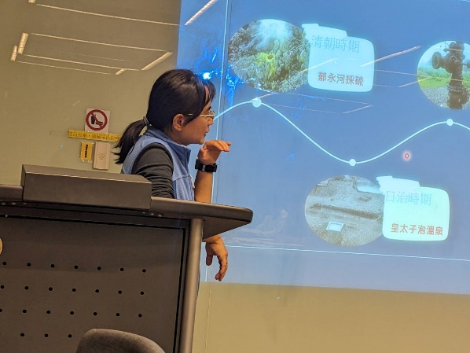 | 史地一家—地質系的劉佳玫老師也講郁永河和日本太子來台
 | 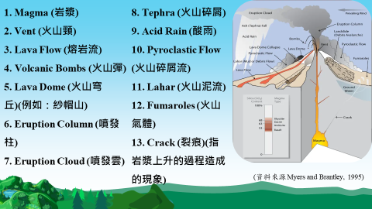 | 劉佳玫老師詳細的介紹陽明山地區的火山岩地層
 | 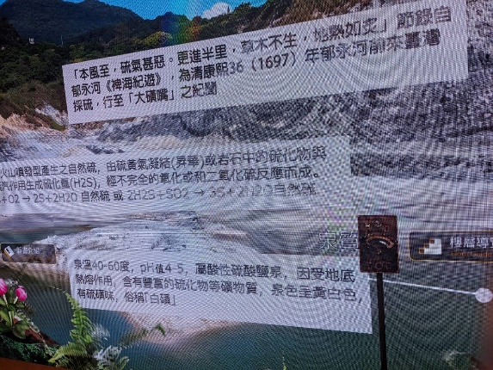 | 劉佳玫老師用圖書館二樓LED牆的陽明山火山地景介紹
 |  | 陳立文館長提供有獎徵答禮物
 | 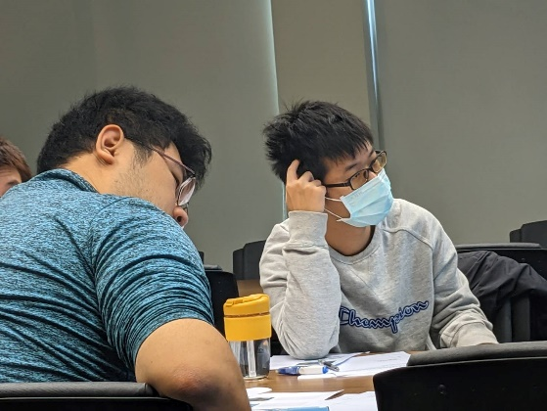 | 同學思考如何回答劉老師的問題

